ŽUPANIJA VUKOVARSKO-SRIJEMSKA
OSNOVNA ŠKOLA IVANA KOZARCA ŽUPANJA
ŽUPANJA, DR.FRANJE RAČKOG 30
KLASA:400-02/22-01/01 Razina:31
UR.BROJ:2196-59-01-22-1 Matični broj škole: 03307832 Šifra djelatnosti: 8520
Županja, 12.12.2022. OIB: 86057237693 Razdjel: 000

OBRAZLOŽENJE FINANCIJSKOG PLANA ZA 2023.GODINU TE PROJEKCIJA ZA 2024.I 2025.GODINU

Financijski plan sastoji se od Općeg i Posebnog dijela.
- Opći dio financijskog plana sastoji se od Računa prihoda i rashoda i Račun financiranja (primitke i izdatke) te Raspoloživa sredstva iz prethodnih godina (preneseni višak/manjak).
- Posebni dio Financijskog plana sastoji se od plana rashoda i izdataka iskazanih po vrstama, raspoređenih u programe koji se sastoje od aktivnosti i projekata.
Opći dio financijskog plana

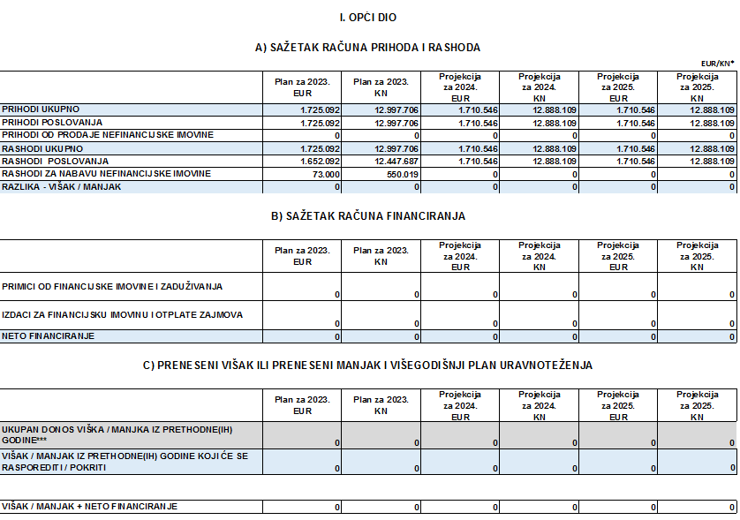

Opći dio Financijskog plana sastoji se od prijedloga plana za 2023. godinu, te projekcija plana za 2024. i 2025. godinu.
Ukupni prihodi poslovanja iznose 12.997.706 kuna, tj. 1.725.092 eura. Izvor sredstava škole su Vukovarsko srijemska županija, Ministarstvo znanosti i obrazovanja, uplate roditelja te vlastiti prihodi škole.
Ukupni rashodi poslovanja iznose 12.997.706 kuna, tj. 1.725.092 eura, odnose se na naknade troškova zaposlenicima, rashodi za materijal i energiju, rashodi za usluge te ostali nespomenuti rashodi poslovanja.
Posebni dio financijskog plana

SAŽETAK DJELOKRUGA RADA PRORAČUNSKOG KORISNIKA

Osnovna škola Ivana Kozarca Županja, u čijem je sastavu odjel glazbene škole, obavlja djelatnost osnovnog obrazovanja u skladu s Zakonom o odgoju i obrazovanju u osnovnoj i srednjoj školi. Nastava je organizirana u 25 razrednih odjela i obavlja se u dvije smjene. U školi je zaposleno 73 djelatnika i 3 pomoćnika u nastavi. U školi se izvodi redovna, izborna, dodatna i dopunska nastava prema nastavnim planovima i programima, koje je donijelo Ministarstvo znanosti i obrazovanja, Godišnjem planu i programu rada škole, te Školskom kurikulumu Osnovne škole Ivana Kozarca Županja.
Prehrana je organizirana u školskoj kuhinji, cijena školske kuhinje je 6,00 kuna dnevno - plaća se mjesečno, a za djecu slabijeg imovnog stanja (njih 10) troškove snosi Grad Županja te 214 učenika je uključeno u projekt UŽINA ZA SVE VII. U Projektu „Užina za sve VII“ obuhvaćeno je 66 učenika, dok će se za ostalih 164 učenika prehrana financirati iz proračuna Vukovarsko-srijemske županije i grada Županje. Svi učenici su uključeni u u Školsku shemu voće i mlijeko.

OBRAZLOŽENJE PROGRAMA RADA ŠKOLSKE USTANOVE

Prioritet škole je kvalitetno obrazovanje i odgoj učenika što ostvarujemo:

- stalnim usavršavanjem učitelja (seminari, stručni skupovi, aktivi) i podizanjem
nastavnog standarda na višu razinu;
- poticanjem učenika na izražavanje kreativnosti, talenata i sposobnosti kroz uključivanje
u izvannastavne i izvanškolske aktivnosti, sudjelovanje na natjecanjima, prijave na
literarne i likovne natječaje, školske projekte, priredbe i manifestacije u školi i općini;
- organiziranjem zajedničkih aktivnosti učenika i učitelja tijekom i izvan nastave i
druženja kroz kolektivno upoznavanje kulture i duhovne baštine;
- osiguravanjem potpore učenicima s teškoćama u razvoju u obliku pomoćnika u nastavi
odnosno stručnog komunikacijskog posrednika;
- zdravom prehranom kroz redovitu prehranu u školi, osiguravanje besplatne prehrane
učenika na rubu siromaštva i program Školska shema;
- poticanjem razvoja pozitivnih vrijednosti (između ostaloga sudjelovanjem u
humanitarnim akcijama).

ZAKONSKE I DRUGE POLUGE NA KOJIMA SE ZASNIVA PROGRAM RADA ŠKOLE

- Zakon o odgoju i obrazovanju u osnovnoj i srednjoj školi (NN 87/08, 86/09, 92/10,
105/10, 90/11, 5/12, 16/12, 86/12, 126/12, 94/13, 152/14, 07/17, 68/18, 98/19 i 64/20),
- Zakon o ustanovama (NN 76/93, 29/97, 47/99, 35/08 i 127/19),
- Zakon o proračunu (NN 87/08, 136/12 i 15/15), Pravilnik o proračunskim
klasifikacijama (NN 26/10, 120/13 i 01/20) i Pravilnik o proračunskom računovodstvu
i računskom planu (NN 124/14, 115/15, 87/16, 3/18, 126/19 i 108/20),
- Godišnji plan i program rada škole, Školski kurikulum Osnovne škole Ivana Kozarca Županja.

USKLAĐENOST CILJEVA, STRATEGIJE PROGRAMA S DOKUMENTIMA DUGOROČNOG RAZVOJA

Školske ustanove ne donose strateške, već godišnje operativne planove prema planu i
programu koje je donijelo Ministarstvo znanosti i obrazovanja. Također, planovi se donose za školsku (nastavnu), a ne fiskalnu godinu. To je uzrok mnogim odstupanjima u izvršenju financijskih planova, na primjer, pomak određenih aktivnosti unutar školske godine iz jednog polugodišta u drugo uzrokuje promjenu u izvršenju financijskog plana za dvije fiskalne godine.

- Ciljevi provedbe programa u trogodišnjem razdoblju i pokazatelji uspješnosti
kojima će se mjeriti ostvarenje tih ciljeva

Poticat će se kvalitetna komunikacija na svim relacijama u školi kroz zajedničke aktivnosti
u školi i druženja, kolektivnim upoznavanjem kulturne i duhovne baštine naše domovine i šire.
Poticat će se razvoj pozitivnih vrijednosti natjecateljskog duha nagrađivanjem najuspješnijih
učenika.
Izvannastavne aktivnosti organizirat će se u skladu s mogućnostima škole, ali i interesima
učenika. Rad skupina predstavit će se na priredbama te na kraju školske godine.
Učitelji će tijekom školske godine sudjelovati na seminarima, stručnim skupovima i
predavanjima u školi i izvan škole prema planu stručnog usavršavanja.

ISHODIŠTE I POKAZATELJI NA KOJIMA SE ZASNIVAJU IZRAČUNI I OCJENE POTREBNIH SREDSTAVA ZA PROVOĐENJE PROGRAMA

Izvori sredstava za financiranje rada škole su:
Skupina 63
- Ostale pomoći, državni proračun za financiranje rada zaposlenih radnika, za udžbenike, za nabavu nastavnih sredstava i opreme za provedbu kurikuluma, za opremanje školskih knjižnica osnovnih škola obveznom lektirom, za rad županijskih stručnih vijeća;
- Sredstav učešća za pomoći - Pomoć iz grada, STEM;
- Instrumenti EGP i ostali instrumenti – STEM;
Skupina 67
- Ostali prihodi za posebne namjene - županijski proračun za materijalne troškove
poslovanja te održavanje i obnovu nefinancijske imovine, za besplatnu prehranu
učenika na rubu siromaštva, za potporu učenicima s teškoćama u razvoju u obliku
pomoćnika u nastavi, za program Školska shema;
Skupina 66
- Vlastiti prihod od izdavanja vanjskog i unutarnjeg prostora škole, skupina
Skupina 65
- Ostali prihodi za posebne namjene, sastoje se od sufinanciranja roditelja za
školsku kuhinju i glazbenu školu;

Indeksi rasta koje smo dužni primijeniti u planiranju rashoda koji se planiraju prema
minimalnom standardu, te rashoda za zaposlen su slijedeći:

RASHODI | 2021. | 2022. | 2023.
Rashodi za zaposlene | 100 | 100 | 100
Materijalni rashodi | 100 | 100 | 100
Rashodi za nabavu imovine | 100 | 100 | 100

Prihodi iz državnog proračuna

Ostali troškovi za zaposlene, materijalna prava koja su predviđena Kolektivnim
ugovorima (otpremnine, pomoći, jubilarne nagrade, dar djeci) planirani su na osnovi sadašnjeg
stanja.
Statistički, svake godine imamo i izdatke pomoći za rođenja djeteta, dugotrajno
bolovanje i smrtni slučaj. Troškovi prijevoza na posao i s posla za zaposlenike osiguravaju se u državnom proračunu pa se tako i planiraju u skladu s postojećim stanjem radnika.

Prihodi od Županije (osnivača)

- Prihode za financiranje rashoda, koji se financiraju minimalnim standardima, planirali
smo primjenom financijskih pokazatelja, što znači kako smo primijenili zadane indekse.
- Od tako dobivenih vrijednosti prihoda prvo smo predvidjeli „fiksne rashode“ koji se
planiraju na osnovi potrošnje tekuće godine, tj. troškovi energije, troškovi prijevoza
učenika, rashod za zdravstveni pregled radnika koji je ugovoren Kolektivnim ugovorom
za zaposlene u osnovnoškolskim ustanovama. Rashode za tekuće i investicijsko
održavanje planirali smo na razini prošle godine.
- U rashodima iz kategorije općih troškova prvo smo planirali „obvezne“ rashode za
komunalne usluge (voda, slivna vodna naknada...), rashode za telekomunikacije, platni
promet te obveznu pedagošku dokumentaciju i materijal. Nakon toga planiramo ostale
troškove prema prioritetima funkcioniranja škole.
- Svake godine osnivaču iskazujemo i potrebe škole za iduću godinu i onda čekamo
odluku hoće li osnivač to moći financirati.
- Od osnivača dobivamo i namjenska sredstva za provedbu projekta besplatne prehrane
učenika na rubu siromaštva, za potporu učenicima s teškoćama u razvoju u obliku
pomoćnika u nastavi te za program Školska shema.

Prihodi od Ministarstva znanosti i obrazovanja (MZO)

Ti se prihodi namjenski troše za udžbenike, za nabavu nastavnih sredstava i opreme za
provedbu kurikuluma, za opremanje školskih knjižnica osnovnih škola obveznom lektirom te
za rad županijskih stručnih vijeća.

Ostali prihodi

Prihodi od uplata roditelja za prehranu u školskoj kuhinji te prihodi od odjela glazbene škole
isključivo su namjenski i u potpunosti se za namijenjene svrhe i troše. Prihod od najma sportske dvorane napravljeni su temeljem potpisanih ugovora o najmu za školsku godinu 2021./2022.

POKAZATELJI USPJEŠNOSTI

Redovnim osiguravanjem potrebnih sredstava dobivamo na očuvanju kvalitete i učinkovitosti, odgoja i obrazovanja te razini kreativnosti i sposobnosti, a samim tim i uspjeha učenika preko organiziranih slobodnih aktivnosti, izvannastavnih aktivnosti, dodatne i dopunske nastave, te natjecanja učenika kako na županijskoj tako i na državnoj razini. Kao pokazatelj uspješnosti uzima se u obzir sve veći broj učenika, sudionika na raznim natjecanjima, smotrama i kulturnim manifestacijama izvan škole. U školskoj godini 2021./20202 Ostvarena su dobra postignuća učenika u dodatnom radu. Svi zaposlenici su se stručno usavršavali na županijskim stručnim vijećima i seminarima u skladu s mogućnostima.
Sve su učionice opremljene osnovnim sredstvima i pomagalima za nastavu. Ta su sredstva
i pomagala nabavljena iz ušteda na sredstvima za tekuće i investicijsko održavanje te namjenskim sredstvima MZO za nastavna sredstva i opremu za provedbu kurikuluma. Već nekoliko godina dobivamo i namjenska sredstva MZO za nabavu udžbenika i opremanje školskih knjižnica osnovnih škola obveznom lektirom.

Ravnatelj škole
Vladimir Jozanović, prof.

